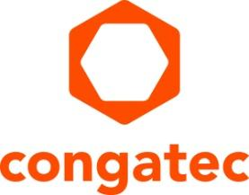
Pressemitteilung

Die neuen Plug & Play-Bundles vereinfachen die Entwicklung von virtualisierten Echtzeit-IIoT-Plattformen

congatec vereinfacht Systemkonsolidierung mit direkter Integration des Hypervisors auf x86 Computer-on-Modules

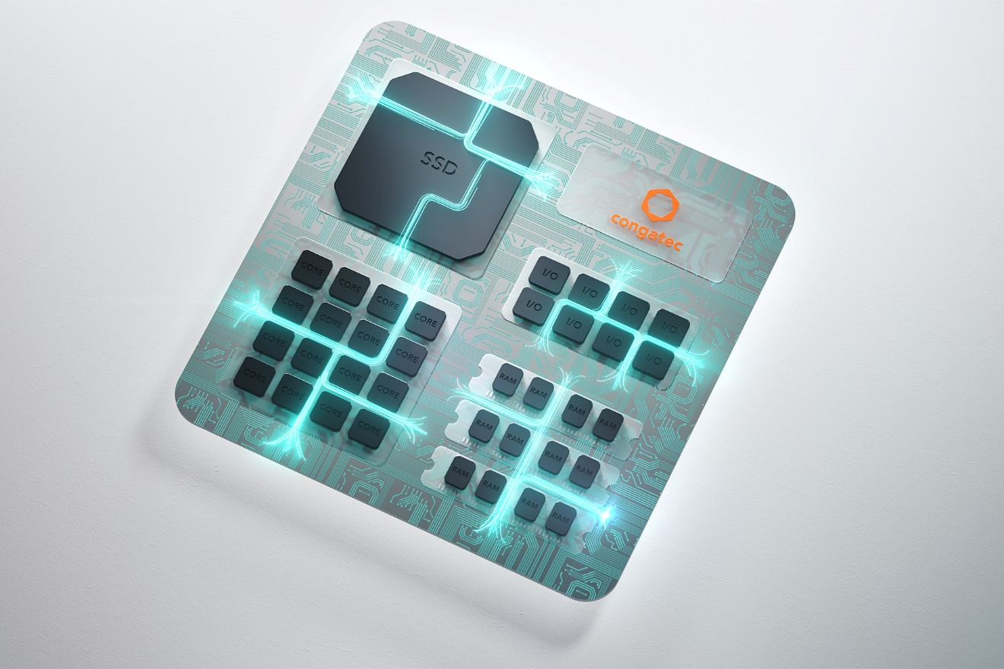

Deggendorf, 30. Januar 2024 * * * congatec – ein führender Anbieter von Embedded- und Edge-Computing-Technologien – integriert den Hypervisor ab sofort in alle neuen x86 Computer-on-Modules (COMs). Der Hypervisor war bereits als einfache Ergänzung zu den x86-basierten COMs von congatec erhältlich. Jetzt wird der Hypervisor in die Firmware implementiert und gehört damit zur Standardausstattung aller neuen congatec x86 COMs, was die Einstiegsbarriere in die Systemkonsolidierung automatisch verringert. Zudem hilft die vereinfachte Echtzeit-Virtualisierung Kunden mit der Systemkonsolidierung Kosten zu senken, die Systemanzahl zu reduzieren sowie Systemgröße, Gewicht und Stromverbrauch (SWaP; Size, Weight and Power) zu verringern.

„Die Konsolidierung wird durch die direkte Einbindung des Hypervisors deutlich einfacher. Die Möglichkeit, mehrere Betriebssysteme, einschließlich Echtzeit-Betriebssysteme, parallel und mit maximaler Effizienz laufen zu lassen, wird ein entscheidender Mehrwert für unsere Kunden sein“, sagt Andreas Bergbauer, Manager Solution Management bei congatec. „Unsere Module sind damit applikationsfertiger als jede andere Lösung des Wettbewerbs. OEM reduzieren Ihren NRE-Aufwand und kommen schneller auf den Markt. Noch nie war es so einfach, die Vorteile der Systemkonsolidierung zu nutzen, wie mit unserem Hypervisor-on-Module.“

Durch die optimale Zuweisung von Betriebssystemen (und Anwendungen) auf mehrere Prozessorkerne kann das Funktionsangebot erweitert und auf ein einziges System konsolidiert werden. Auch lassen sich die Ressourcen von Multicore-Systemen dadurch vollständig ausschöpfen. Die Folgen sind höhere Effizienz und geringerer Energieverbrauch, wodurch OEM mehr Funktionen effizienter in einem einzigen konsolidierten System umsetzen können. Kostenvorteile ergeben sich durch die Reduzierung der benötigten Hardware, Verkabelung sowie der Systemgröße, des Gewichts und des Stromverbrauchs (SWaP). So können OEM sogar kritische Echtzeit- und Nicht-Echtzeit-Anwendungen parallel auf einem einzigen x86 Computer-on-Module konsolidieren.

Mit dem Hypervisor können Entwickler mehrere Betriebssysteme gleichzeitig auf einem einzigen COM ausführen. Jedem Betriebssystem wird ein eigener Kern oder eine eigene Gruppe von Kernen und E/As (wie PCIe, Ethernet, USB) zugewiesen, so dass jedes Betriebssystem völlig unabhängig von den anderen läuft. Das Booten oder der Ausfall eines Betriebssystems hat keinerlei Auswirkungen auf die anderen Betriebssysteme. Mit dem Hypervisor profitieren Kunden zudem von einem vorqualifizierten Software- und Hardwarepaket für ihre Echtzeitanwendungen, da das Echtzeitverhalten der congatec-Module bereits verifiziert ist.

Als optionales Add-on unterstützt der Hypervisor auch Nested Virtualisierung. Nested Virtualisierung ermöglicht es Container und weitere virtuelle Maschinen (VMs) innerhalb einer VM zu betreiben, anstatt auf der physischen Hardware. Das bietet uneingeschränkte Virtualisierungsflexibilität. Einzelne Workloads können voneinander entkoppelt werden, beispielsweise um die Zuverlässigkeit zu erhöhen oder Container (oder andere Virtualisierungslösungen) innerhalb einer VM auszuführen.

Wenn Funktionen auf virtuelle Maschinen verteilt werden, bleibt die Interaktion zwischen diesen virtuellen Maschinen sehr flexibel.

Der Hypervisor unterstützt folgende Betriebssysteme standardmäßig:
- Microsoft Windows 10 und 11
- Debian
- Ubuntu
- VxWorks
- Xenomai
- TenAsys Intime distributed RTOS
- QNX Neutrino
- Echtzeit-Linux

Weitere Betriebssysteme können jederzeit auf Anfrage unterstützt werden. Unterschiedliche Betriebssysteme können parallel in verschiedenen Ausführungsmodi laufen und jede Kombination von SMP und Single-CPU, 32-bit und 64-bit ist möglich.

Weitere Informationen zur Hypervisor Technologie von congatec finden Sie hier: https://www.congatec.com/de/technologien/real-time-hypervisor/

Diese und weitere Innovationen können Sie auf der embedded world vom 9. bis 11. April 2024 erleben: https://www.congatec.com/de/congatec/events/congatec-at-embedded-world-2024/
Besuchen Sie congatec in Halle 3 am Stand 241.

* * *

Über congatec
congatec ist ein stark wachsendes Technologieunternehmen mit Fokus auf Embedded- und Edge-Computing-Produkte und Services. Die leistungsstarken Computermodule werden in einer Vielzahl von Systemanwendungen und Geräten in der industriellen Automatisierung, der Medizintechnik, der Robotik, der Telekommunikation und vielen anderen Branchen eingesetzt. Unterstützt vom Mehrheitsaktionär DBAG Fund VIII, einem deutschen Mittelstandsfonds mit Fokus auf wachsende Industrieunternehmen, verfügt congatec über die Finanzierungs- und M&A Erfahrung, um diese expandierenden Marktchancen zu nutzen. Im Segment Computer-on-Module ist congatec globaler Marktführer mit einer exzellenten Kundenbasis von Start-ups bis zu internationalen Blue-Chip-Unternehmen. Weitere Informationen finden Sie unter www.congatec.de oder bei LinkedIn, X (Twitter) und YouTube.

Intel, das Intel Logo und andere Intel Marken sind Handelsmarken der Intel Corporation oder ihrer Tochtergesellschaften

Leserkontakt:
congatec
Phone: +49-991-2700-0
info@congatec.com
www.congatec.com

Pressekontakt congatec:
congatec
Christof Wilde
Phone: +49-991-2700-2822
christof.wilde@congatec.com

Pressekontakt Agentur:
Publitek GmbH
Julia Wolff
+49 (0)4181 968098-18
julia.wolff@publitek.com
Bremer Straße 6
21244 Buchholz

Bitte senden Sie Beleghefte an:
Publitek GmbH
Diana Penzien
Bremer Straße 6
21244 Buchholz

